Classe de sixième – Géométrie – Chapitre VI

La Symétrie Axiale

Des figures sont symétriques par rapport à un axe (une droite) lorsqu’elles se superposent par pliage selon cet axe.
Pour construire la symétrique d’une figure par rapport à un axe, on peut utiliser un calque et travailler par transparence, s’aider d’un quadrillage ou encore utiliser une méthode de construction avec les instruments de géométrie.

I- Construction de figures symétriques point par point sur papier blanc.

1- Symétrique d’un point par rapport à un axe.

Construisons le symétrique A’ du point A par rapport à la droite D.

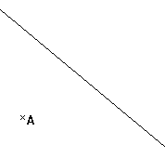  Soient un point A et une droite D. | 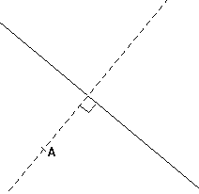  On trace la perpendiculaire à D passant par A. (Voir chapitre II) | 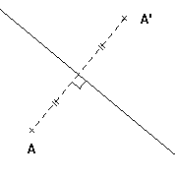  A l’aide du compas, on reporte la distance de A à D de l’autre côté de D sur la perpendiculaire.

Remarque : Si A est sur D, alors il est son propre symétrique.

2- Symétrique d’un segment par rapport à un axe.

Traçons le symétrique [A’B’] du segment [AB] par la symétrie d’axe D.
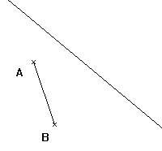  Ici, le segment [AB] se situe d’un même côté de l’axe D. | 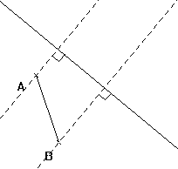  On trace les perpendiculaires à D qui passent par A et B. | 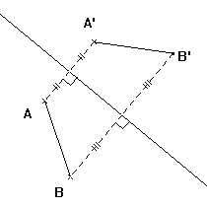  On reporte de l’autre côté de l’axe les distances de A à l’axe et de B à l’axe pour obtenir les points A’ et B’, puis on trace le segment [A’B’]

Remarque : [AB] et [A’B’] ont même longueur.
Retenir : La symétrie axiale conserve les longueurs.

Dans le cas où le segment coupe l’axe.

3- Symétrique d’une droite.

Pour tracer la symétrique d’une droite, on choisit deux points de la droite, on trace leurs symétriques. La droite symétrique est alors la droite qui passe par ces deux points.

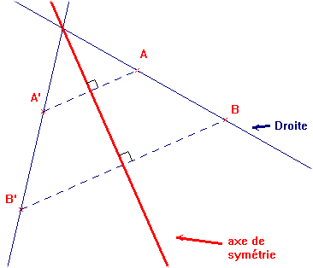  Lorsque la droite et l’axe sont sécants. | 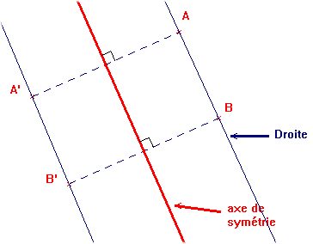  Lorsque la droite et l’axe sont parallèles.

4- Symétrique d’un cercle.

Le symétrique d’un cercle par rapport à une droite est un cercle de même rayon dont le centre est le symétrique du centre du cercle de départ.
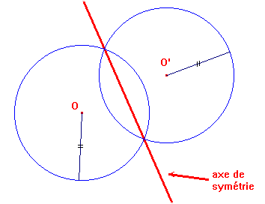

II- Axes de symétrie des figures usuelles.

Définition : La médiatrice d’un segment est la droite perpendiculaire à ce segment qui passe par son milieu.  La médiatrice est un axe de symétrie du segment.  Remarque : un deuxième axe de symétrie du segment [AB] est la droite (AB)  En général : L’axe de symétrie d’une figure est la médiatrice de tous les segments reliant des points symétriques. | 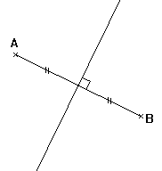
Définition : La bissectrice d’un angle est la droite qui partage cet angle en deux angles de même mesure.  La bissectrice est l’axe de symétrie de l’angle. | 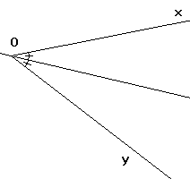

Trouver et tracer les éventuels axes de symétrie des figures suivantes :

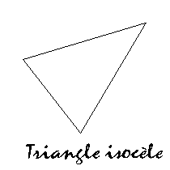 | 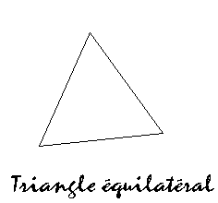
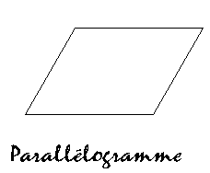 | 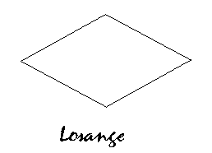
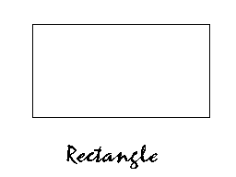 | 
